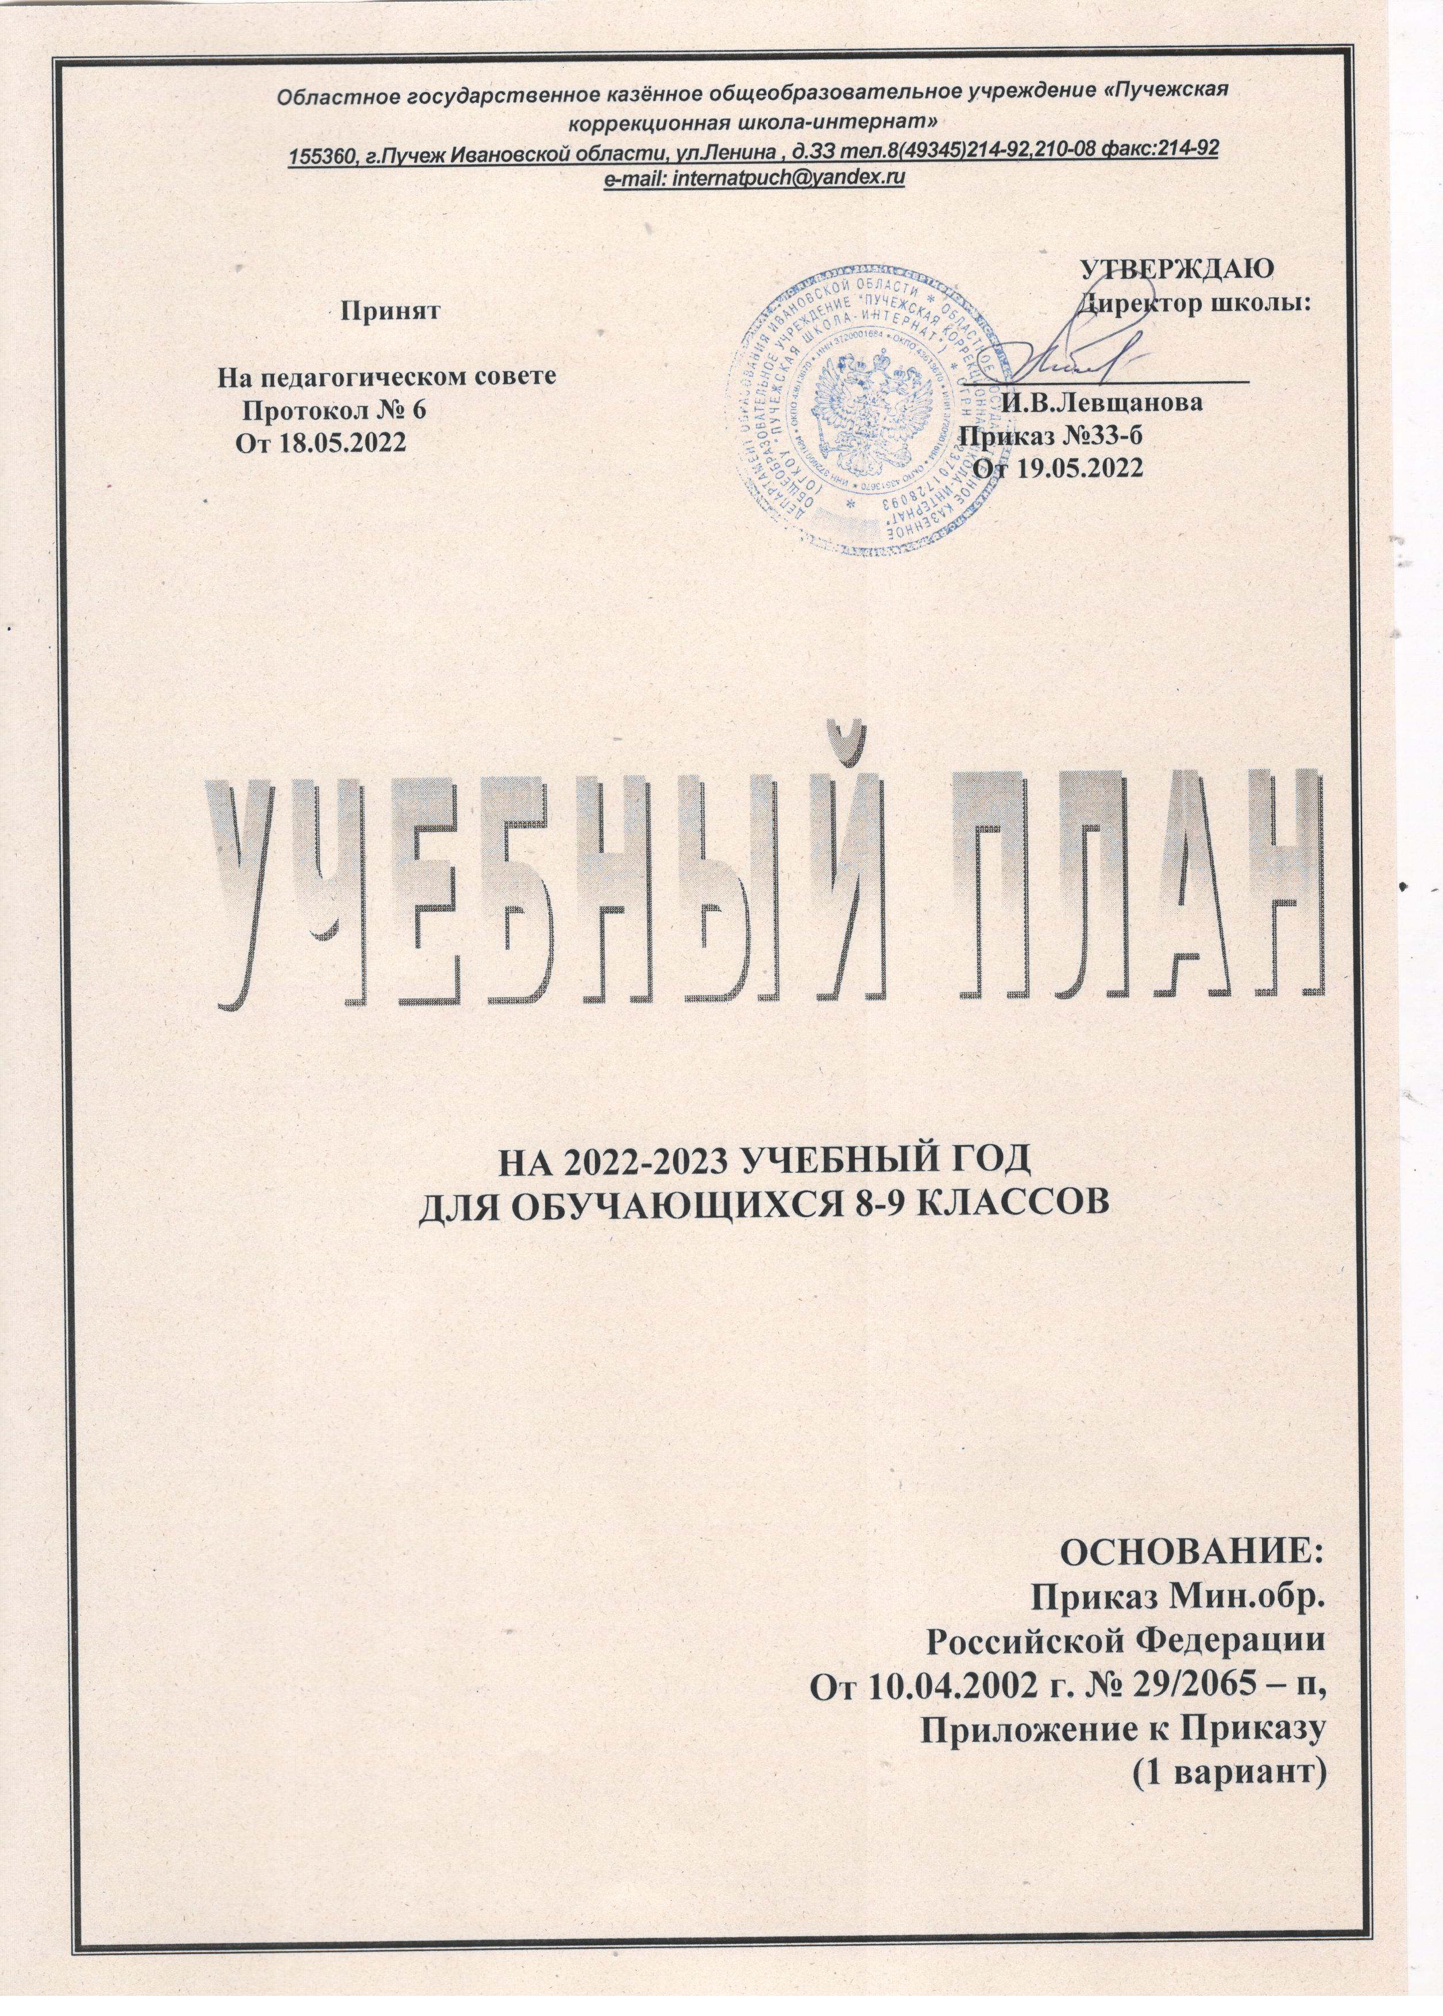

ПОЯСНИТЕЛЬНАЯ ЗАПИСКА
К УЧЕБНОМУ ПЛАНУ
ОГКОУ «ПУЧЕЖСКАЯ ШКОЛА-ИНТЕРНАТ»
НА 2022-2023 УЧЕБНЫЙ ГОД ДЛЯ 8-9 КЛАССОВ

Учебный план ОГКОУ «Пучежская школа-интернат» составлен на основе Приказа Министерства образования Российской Федерации от 10.04.2002 г. № 29/2065-п «Об утверждении учебных планов специальных (коррекционных) образовательных учреждений для обучающихся, воспитанников с отклонениями в развитии».
Учебный план для обучающихся с ограниченными возможностями здоровья предусматривает срок обучения как наиболее оптимальный для получения ими общего образования и профессионально-трудовой подготовки, необходимых для их социальной адаптации и реабилитации. Учебный план определяет основные образовательные направления, перечень учебных предметов, их распределение по годам обучения с учетом специфики обучения умственно отсталых обучающихся и максимально допустимой нагрузки часов. В 2021-2022 учебном году в связи с малой комплектацией 8,9 классов, 10,11 классах обучающиеся занимаются вместе
Учебный план состоит из 2 частей: федерального и национального компонентов. В федеральную (инвариативную) часть включены образовательные области и соответствующие им учебные предметы, наиболее важные для развития и коррекции познавательной деятельности обучающихся с ограниченными возможностями здоровья.
Учебный план содержит перечень всех учебных предметов с учетом особенностей познавательной деятельности обучающихся, распределение предметов по годам обучения, количества часов на каждый предмет и их распределение в течение недели. В учебном плане недельная нагрузка дана в соответствии с возрастными, интеллектуальными и психофизическими возможностями детей с ограниченными возможностями здоровья.
Учебный план школы составлен на основе:
- I варианта Базисного учебного плана специальных (коррекционных) образовательных учреждений VIII вида (Приложение к приказу Министерства образования РФ от 10.04.2002 г., №29/2065-п)
- Постановления Главного государственного санитарного врача России от 28.09.2020 № СП 2.4.3648-20, Санитарные правила Главного государственного санитарного врача России от 28.09.2020 № 28
- Приказа Минпросвещения России от 22.03.2021 N 115 "Об утверждении Порядка организации и осуществления образовательной деятельности по основным общеобразовательным программам - образовательным программам начального общего, основного общего и среднего общего образования"
- Содержания и режима специальных общеобразовательных школ-интернатов для детей, имеющих недостатки в физическом и умственном развитии по обязательной и максимальной нагрузке обучающихся от 06.03.1986 года 4076-86..
- Основной образовательной программы основного общего образования., адаптированной для обучающихся с умственной отсталостью (интеллектуальными нарушениями)
Объем максимальной нагрузки обучающихся состоит из суммы часов образовательной области. В максимальную нагрузку не входят часы факультативных занятий и индивидуальных и групповых (коррекционных) занятий.
Обучение в 8-9 классах является преемственным продолжением обучения в младших классах, в ходе которого расширяется и углубляется теоретическая и практическая основа образовательных областей, закрепляются навыки самостоятельной учебной деятельности. Знания по общеобразовательным предметам имеют практическую направленность и вводится трудовое обучение, имеющее профессиональную направленность.
Учебный план включает общеобразовательные предметы, содержание которых приспособлено к возможностям детей с ограниченными возможностями здоровья, специфические коррекционные предметы, а также индивидуальные и групповые (коррекционные) занятия.
В 8-9 классах из традиционных обязательных учебных предметов изучаются общеобразовательные предметы: русский язык (8-9 класс), чтение (8-9 класс), математика (8-9 класс), биология (8-9 класс), география (8-9 класс), история отечества (8-9 класс), обществознание (9 класс), физкультура (8-9 класс).
Черчение, как учебный предмет, имеющий прикладной характер, включено в курс трудовой подготовки. В 8-9 классах из математики 1 час отводится на изучение элементов геометрии.
Образовательная область «Филология» представлена учебными дисциплинами «русский язык», «чтение», изучение которых строится на принципах как орфографического, так и коммуникативного подхода, развитие контекстной устной и письменной речи, где орфографические правила и грамматические понятия обеспечивают самостоятельное связное высказывание в его устной или письменной форме, расширение разговорной, литературной, деловой, книжной лексики на уроках чтения. «Математика» представлена элементарной математикой и в её структуре – геометрическими понятиями. Математика имеет выраженную практическую направленность с целью обеспечения жизненно важных умений в доступной профессиональной деятельности.
Образовательная область «Природа» реализуется предметами «биология», «география», изучение которых помогает обучающимся с ограниченными возможностями здоровья приблизиться к осмыслению единства свойств неживой и живой природы, формирует у них практические навыки взаимодействия с объектами природы, её явлениями. Элементарный курс физической географии на основе межпредметных связей позволяет сформировать доступные представления о физической, социально-экономической географии, природных и климатических ресурсах, влияющих на образ жизни, культуру, хозяйственную деятельность человека на Земле. Особое место отводится изучению родного края, природоохранной деятельности, что существенно дополняет систему воспитательной работы по гражданскому, нравственно-этическому воспитанию.
«Обществознание» включает в себя курсы «история отечества» и «обществознание», изучение которых строится на принципах социокультурного развития и способствует воспитанию гражданских, патриотических чувств при изучении самых значительных исторических событий в становлении и развитии основ Российской государственности с древнейших времён до новейшей истории, включая знания об истории и культуре родного края, а также формированию простейших обществоведческих представлений: о религиях, видах и структуре государственной власти, этике, правовых устоях, культурных достижениях общества.
Образовательная область «Искусство» представлена учебной дисциплиной «физкультура». Уроки физкультуры направлены на коррекцию психофизического развития учащихся, выполняют общеразвивающую функцию, решают задачи укрепления здоровья, повышения работоспособности. Особый подход предусмотрен по отношению к детям с текущими соматическими и психоневрологическими заболеваниями.
Трудовая подготовка представлена профессионально - трудовым обучением 8-9 класс.
Образовательная область «Трудовая подготовка» является одной из важнейших в учебном плане. Главной задачей трудового обучения является формирование потребности в труде, положительной мотивации к трудовой деятельности, формирование общетрудовых умений, профориентация. в ходе изучения профессионально-трудового обучения обучающиеся приобретают соответствующие их возможностям навыки по различным профилям труда.
Областное государственное специальное (коррекционное) образовательное учреждение для обучающихся с ограниченными возможностями здоровья «Пучежская специальная (коррекционная) общеобразовательная школа интернат» обучает обучающихся из 3 районов области: Пучежского, Пестяковского, Верхнеландеховского. В этих районах развивается сельское хозяйство, швейное производство, вышивка, рабочие специальности, поэтому учебный план нацелен на адаптацию обучающихся в социуме своего региона.
Коррекционная подготовка включает как специальные коррекционные курсы: «социально-бытовая ориентировка», так и обязательные индивидуальные и групповые коррекционные занятия: «логопедические занятия».
Специальные коррекционные занятия по социально-бытовой ориентировке (СБО) направлены на практическую подготовку детей к самостоятельной жизни и труду, на формирование у них знаний и умений, способствующих социальной адаптации, на повышение уровня общего развития обучающихся. На уроках СБО у школьников с ограниченными возможностями здоровья формируются и совершенствуются необходимые им навыки самообслуживания, ведения домашнего хозяйства, ориентировки в окружающем, происходит практическое знакомство с предприятиями, организациями и учреждениями, в которые им придётся обращаться по различным вопросам, начав самостоятельную жизнь. Кроме того, данные занятия направлены на усвоение детьми с ограниченными возможностями здоровья морально-этических норм поведения, выработке навыков общения с людьми.
Специфической формой организации учебных занятий являются коррекционные (индивидуально-групповые) занятия.
Таким образом, в данном варианте учебного плана заложены возможности для создания средствами образования коррекционно-развивающей среды, индивидуализации образовательного процесса, поддержки социального развития каждого обучающегося с ограниченными возможностями здоровья.
Для занятий по профессионально-трудовому обучению и СБО обучающиеся делятся на группы. Комплектование групп осуществляется с учетом интеллектуальных, психофизических особенностей обучающихся и рекомендаций врача.
В 8- 9 классах проводится трудовая практика в течение 20 дней. Летняя трудовая практика проводится по окончании учебного года или в том же объеме в течение года при продлении срока обучения на базе школьных мастерских.
Для организации трудового обучения кабинеты технологии обеспечиваются необходимым оборудованием и инструментом со специальными приспособлениями, учитывающими особые образовательные потребности обучающихся с ограниченными возможностями здоровья.
Условия трудового обучения соответствуют возрасту обучающихся, учебным, воспитательным и коррекционным задачам.
По окончании 9 класса обучающиеся сдают экзамен по трудовому обучению и получают документ: свидетельство об обучении.
Для успешной реализации учебного плана возможно осуществление образовательной деятельности с применением электронного обучения и дистанционных образовательных технологий. При необходимости допускается интеграция форм обучения, например, очного и электронного обучения с использованием дистанционных образовательных технологий
При реализации образовательных программ с применением дистанционных образовательных технологий и электронного обучения должны соблюдаться следующие требования:
- Использование ЭСО должно осуществляться при наличии документов об оценке (подтверждении) соответствия. Использование мониторов на основе электронно-лучевых трубок в образовательных организациях не допускается.
- Одновременное использование детьми на занятиях более двух различных ЭСО (интерактивная доска и персональный компьютер, интерактивная доска и планшет) не допускается.
- Для образовательных целей мобильные средства связи не используются.
- Размещение базовых станций подвижной сотовой связи на собственной территории образовательных организаций не допускается.
- Линейные размеры (диагональ) экрана ЭСО должны соответствовать гигиеническим нормативам.
- Непрерывная и суммарная продолжительность использования различных типов ЭСО на занятиях должна соответствовать гигиеническим нормативам.
- Интерактивную доску (панель) и другие ЭСО следует выключать или переводить в режим ожидания, когда их использование приостановлено или завершено.
- При реализации образовательных программ с использованием дистанционных образовательных технологий, электронного обучения расписание занятий составляется с учетом дневной и недельной динамики умственной работоспособности обучающихся и трудности учебных предметов. Обучение должно заканчиваться не позднее 18.00 часов. Продолжительность урока не должна превышать 40 минут.
- Режим учебного дня, в том числе во время учебных занятий, должен включать различные формы двигательной активности.
В середине урока организуется перерыв для проведения комплекса упражнений для профилактики зрительного утомления, повышения активности центральной нервной системы, снятия напряжения с мышц шеи и плечевого пояса, с мышц туловища, для укрепления мышц и связок нижних конечностей.
Для предупреждения переутомления в течение недели обучающиеся должны иметь облегченный учебный день в среду или в четверг.
Образовательные достижения учащихся подлежат текущему контролю успеваемости и промежуточной аттестации в обязательном порядке только по тем учебным предмета, которые включены в учебный план.
Варианты проведения промежуточной аттестации разнообразны и определяются общеобразовательной организацией самостоятельно с учетом особенностей организации образовательного процесса и сложившейся практики . В нашем учреждении промежуточная аттестация проводится по каждому учебному предмету учебного плана по итогам четверти, полугодия, года. Контрольно-измерительные материалы для промежуточной аттестации учащихся разрабатываются педагогом, группой педагогов в соответствии с рабочими программами учебных предметов и проходят экспертизу на заседаниях педагогического совета. Промежуточную аттестацию учащихся может проводить педагог, преподающий в данном классе, педагог по учебному предмету, не преподающий в данном классе, комиссия из педагогических работников. Итоговая оценка определяется по результатам промежуточной и итоговой аттестации обучающихся.
Виды оценивания
- стартовая диагностика (входные проверочные работы, срезы)
- текущее оценивание
  - процесс оценки учителем результатов, полученных в ходе наблюдений за деятельностью учащихся,
  - оценка урочной и внеурочной деятельности,
  - выполнения проверочных, контрольных, диагностических работ на протяжении всего периода обучения
- промежуточная аттестация
- внутришкольный мониторинг по предметам
- итоговые работы по предмету
- Итоговая аттестация (экзамен по трудовому обучению, подготовка и защита индивидуального проекта, зачёт, собеседование)
Формы текущего контроля.
Формы текущего контроля определяются учителем-предметником в рабочей программе.
Формами текущего контроля могут быть:
- тестирование;
- устный опрос;
- домашняя работа;
- письменные работы (диктант, изложение, сочинение, контрольные, проверочные, самостоятельные, лабораторные работы),
- работа над ошибками;
- контурные карты;
- чтение наизусть;
- защита проектов, рефератов или творческих работ;
- практические работы;
- зачеты
- собеседование
- экзамены и др.

Для реализации дисциплин учебного плана (1 вариант) предусмотрено использование следующих программ:
- Программа специальных (коррекционных) образовательных учреждений VIII вида подготовительный, 1-4 классы: Москва, Просвещение, 2008, (под.ред.В.В.Воронковой);
- Программа для 5-9 классов специальных (коррекционных) образовательных учреждений VIII вида: Сб. 1.-М.: Владос, 2008 ( под ред. В.В.Воронковой);
- Программа для 5-9 классов специальных (коррекционных) образовательных учреждений VIII вида: Сб. 2.-М.: Владос, 2008 ( под ред. В.В.Воронковой).
Для реализации индивидуальных и групповых логопедических коррекционных занятий используются программы, разработанные педагогами школ.

Примерный учебный план
 | VII | VIII | IX | Федер. комп. | Нац.-рег. комп. | X-ХI | Федер. комп. | Нац.-рег. комп.
I
Общеобразовательные курсы
Филология
Русский язык | 4 | 4 | 3 |  | 11 | 2 |  | 2
Литература |  |  |  |  |  | 1 |  | 1
Чтение | 3 | 3 | 3 |  | 9
Математика | 5 | 5 | 4 | 14 |  | 2 | 2
Природа
Биология | 2 | 2 | 2 | 6
География | 2 | 2 | 2 | 6
Обществознание
История отечества  Обществознание | 2 | 2 | 2  1 | 5  1 | 1
Этика и психология семейной жизни |  |  |  |  |  | 1 |  | 1
Искусство
Изобразительной искусство | 1 |  |  | 1
Музыка и пение | 1 |  |  | 1
Физкультура | 2 | 2 | 2 | 6 |  | 2 | 2
II
Трудовая подготовка
Профессионально-трудовое обучение | 9 | 11 | 12 |  | 32
Производственное обучение |  |  |  |  |  | 22 |  | 22
Трудовая практика (в днях) | 10 | 10 | 20 |  |  | 30
III
Коррекционная подготовка
Социально-бытовая ориентировка (СБО) | 1 | 2 | 2 | 5 |  | 1 | 1
Итого:  обязательная нагрузка | 32 | 33 | 33 | 45 | 53 | 32 | 4 | 26
Факультативные занятия |  |  |  |  |  | 2 | 2
Максимальная нагрузка | 32 | 33 | 33 | 45 | 53 | 34 | 8 | 26

Обязательные индивидуальные и групповые коррекционные занятия

 | VII | VIII | IX | Федер. комп. | Нац.-рег. комп. | X | Федер. комп. | Нац.-рег. комп.
Логопедические занятия | 2 |  |  |  | 2

УЧЕБНЫЙ ПЛАН ДЛЯ ОБУЧАЮЩИХСЯ 8 - 9 КЛАССОВ
НА 2022 – 2023 УЧ.ГОД
образовательные области | 8 | 9 | Федер. комп. | Нац.-рег. комп.
I
Общеобразовательные курсы
Филология
Русский язык | 4 | 3 | 5 | 2
Литература
Чтение | 3 | 3 | 5 | 1
Математика
Математика | 5 | 4 | 9
Природа
Биология | 2 | 2 | 4
География | 2 | 2 | 4
Обществознание
История отечества | 2 | 2 | 4
Обществознание |  | 1 | 1
Этика и психология семейной жизни
Искусство
Изобразительное искусство
Музыка и пение
Физическая культура
Физкультура | 2 | 2 | 4
II
Трудовая подготовка
Профессионально-трудовое обучение | 11  11 | 12  12 |  | 23  23
Производственное обучение

Трудовая практика (в днях) | 10 | 20 |  | 30
III
Коррекционная подготовка
а) коррекционные курсы
Социально-бытовая ориентировка (СБО) | 2  2 | 2  2 | 4  4
Итого: | 33  13 | 33  14 | 40  4 | 26  23
Обязательные индивидуальные и групповые коррекционные занятия
Обучение на дому |  | 22 |  | 22
Всего к финансированию | 33  13 | 55  14 | 40  4 | 48  23

